辽宁师范大学跨年级选课帮助

1.启动IE浏览器（其他浏览器可能会有兼容性问题，影响选课过程），进入教务处网站http://www.jwc.lnnu.edu.cn，点击“学生专区”中的“网上选课”模块（或直接登陆网址210.47.223.8:8080）。本网址不设IP限制，校内校外均可访问。每个学生每次登陆上线时间为十分钟。
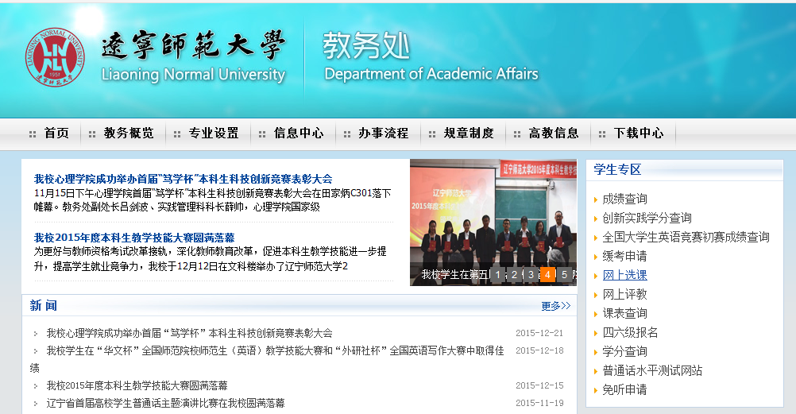
2．输入学号和密码登录选课系统
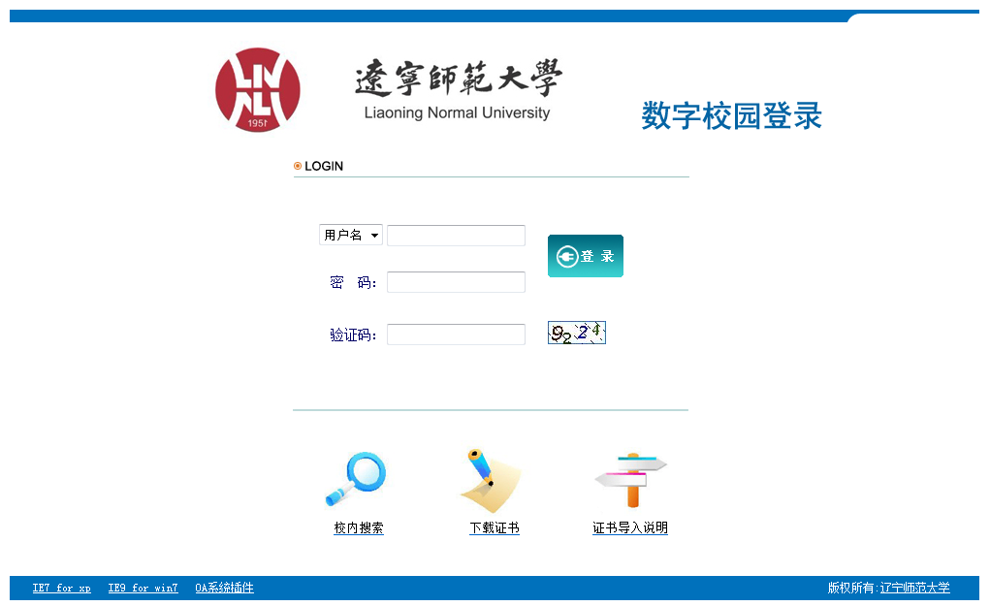
3．用户信息确认页面
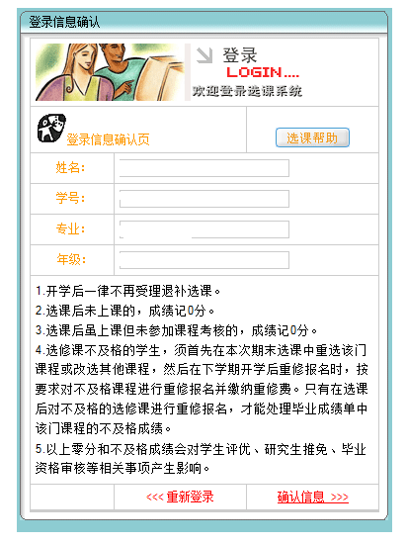
如果与本人身份相符请单击“确认信息“按钮，以进行下一步操作。
4．进入选课主界面
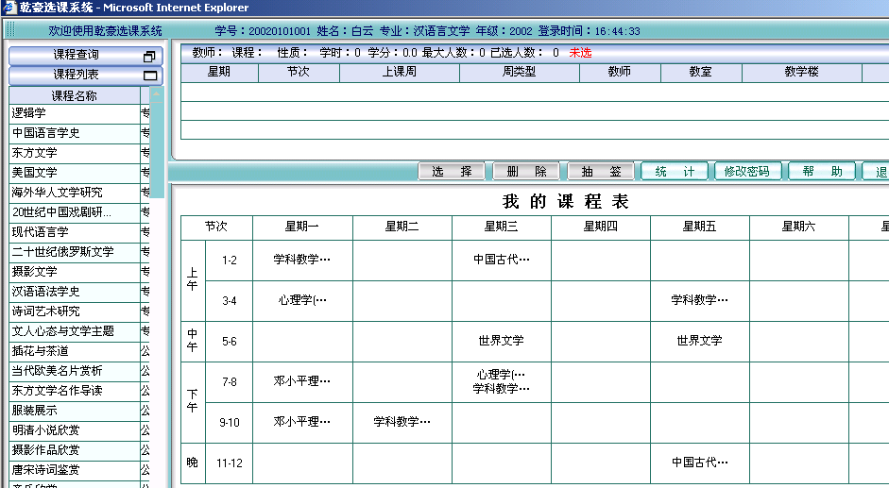 选课界面左方从上而下依次为“课程查询” 栏、“课程列表” 栏 和 “上课教师”栏，右方从上而下依次为“课次信息”栏、操作按钮、“我的课程表”栏
5．修改年级，单击“查询”按钮，可以看到相应年级本学期开出的选修课程。
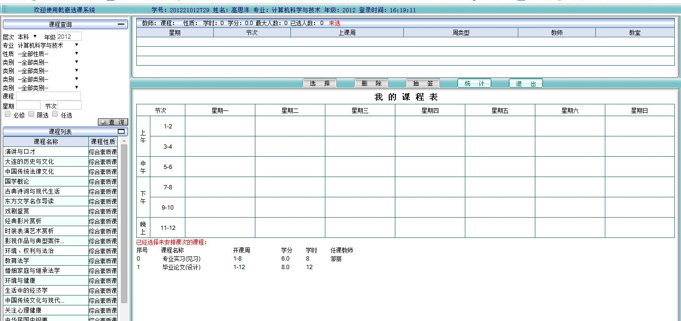
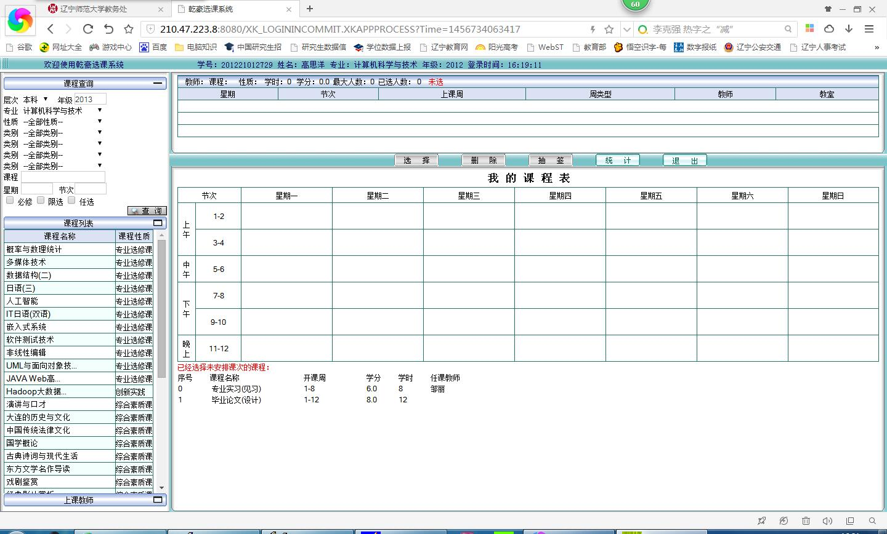
6．选择一门课程（在选课界面的左侧“课程列表”栏单击你感兴趣的课程，左下方“上课教师”栏会出现该课程的教师,选课界面的右上方会出现所选中课程的课次信息。点击“选择”按钮，会弹出一个所选课程的信息对话框，如图所示：）
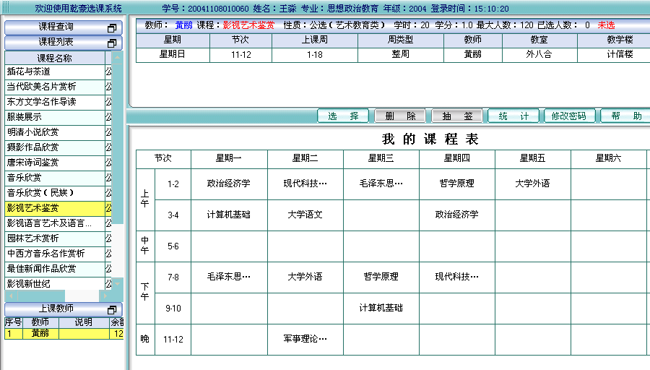
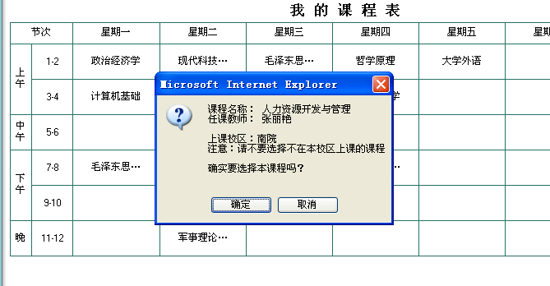
7．确认所选课程无误后，单击“确定”按钮。如果选择课程成功，则该课程就会出现在右下方“我的课程表”栏中，如下图所示； 如果选课没有成功则会弹出错误信息。
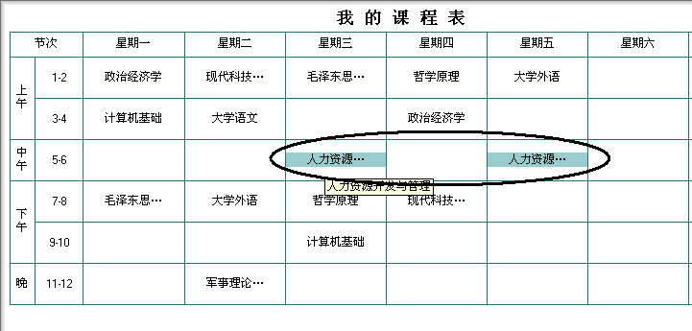
8．删除选择错误的课程（如果不想选择先前选过的课程，可以删除。通过在“我的课程表”栏选择该门课程，在选课页面的右上方“课次信息”栏和左边的“课程列表”栏、“上课教师”栏均会出现与该课程有关的信息。此时鼠标单击删除按钮即可，如果课程没有被删除，未被删除的原因将被提示。）
